Escuela sabática de menores: Preparándonos
Esta lección está basada en Mateo 26:17-19; Lucas 22:10-12 y “La única esperanza”, capítulo 15, pp. 85-87.
- La tarea a realizar.
  - Después de haber estado en casa de Simón, en Betania, Jesús y sus discípulos fueron a Jerusalén.
  - Estaba cerca la fiesta de la Pascua y la de los panes sin levadura. ¿Cómo se celebraba esta fiesta?
    - Se sacrificaba un cordero y se comía durante la noche. Se recordaba así la noche en que Dios libró a los primogénitos en Egipto.
    - Se tomaban hierbas amargas que recordaban la esclavitud.
    - Durante varios días tomaban pan sin levadura para recordar que, al salir de Egipto, no les dio tiempo para que el pan leudara.
  - Para celebrar la fiesta tenían que hacer varios preparativos.
    - Buscar un sitio para Jesús y los doce donde celebrar la Pascua.
    - Adquirir el pan sin levadura, el mosto sin alcohol, el cordero, las hierbas amargas y los demás alimentos necesarios.
- Preparando a los discípulos para la tarea.
  - Los discípulos le preguntaron a Jesús dónde quería celebrar la Pascua.
  - Jesús los preparó para la misión que tenían que realizar, indicándoles los pasos a seguir:
    - Encontrarían a un hombre con una vasija de agua.
    - Tenían que seguirle hasta la casa donde entrara.
    - Debían decirle al dueño de la casa: “El Maestro pregunta: ¿Dónde está la sala en la que voy a comer la Pascua con mis discípulos?”
    - En la sala que él les mostraría en la segunda planta, tenían que hacer todos los preparativos para la cena.
- Realizando la tarea.
  - Pedro y Juan fueron los elegidos por Jesús para hacer los preparativos, porque Él sabía que tenían los dones necesarios para realizar la tarea que les encomendaba.
  - Siguieron las instrucciones de Jesús. Todo ocurrió como Jesús había dicho.
  - Cuando supieron dónde iban a celebrar la Pascua, fueron a comprar todo lo necesario.
  - Gracias a la preparación de Jesús y a los dones que Pedro y Juan tenían, todo quedó bien dispuesto para la celebración de la fiesta.
Aplicaciones:
- Da gracias a Dios porque Él nos prepara con instrucciones y dones antes de enviarnos a trabajar.
  - Cada uno tiene diferentes dones. Un don es una habilidad o capacidad que tiene una persona para realizar fácilmente diversas acciones.
  - Todos nuestros dones proceden de Dios. Puedes consultar una lista de ellos en 1ª de Corintios 12:1-11; Romanos 12:3-8 y Efesios 4:10-13.
- Deja que el Espíritu Santo te enseñe tus dones espirituales para poder servir a Dios con mayor efectividad.
- Agradece a Dios por tus dones.
- Aprende a colaborar con otras personas que tienen diferentes dones al tuyo.
- Estudia la Biblia, ora, aprende todo lo que te enseñen en el colegio, en casa y en la iglesia. Así estarás mejor capacitado para cumplir la obra que Dios te ha asignado.
Resumen: Servimos mejor a Dios cuando utilizamos los dones que Él nos ha concedido.

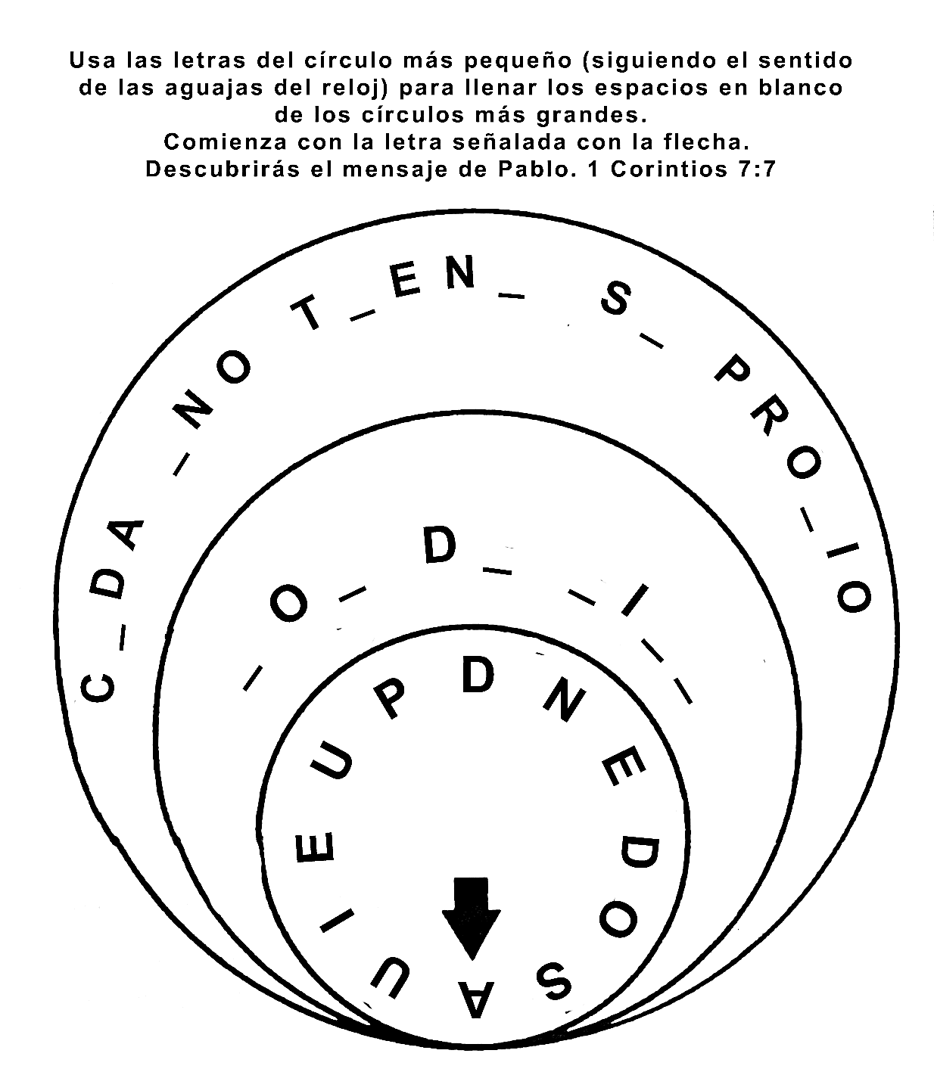
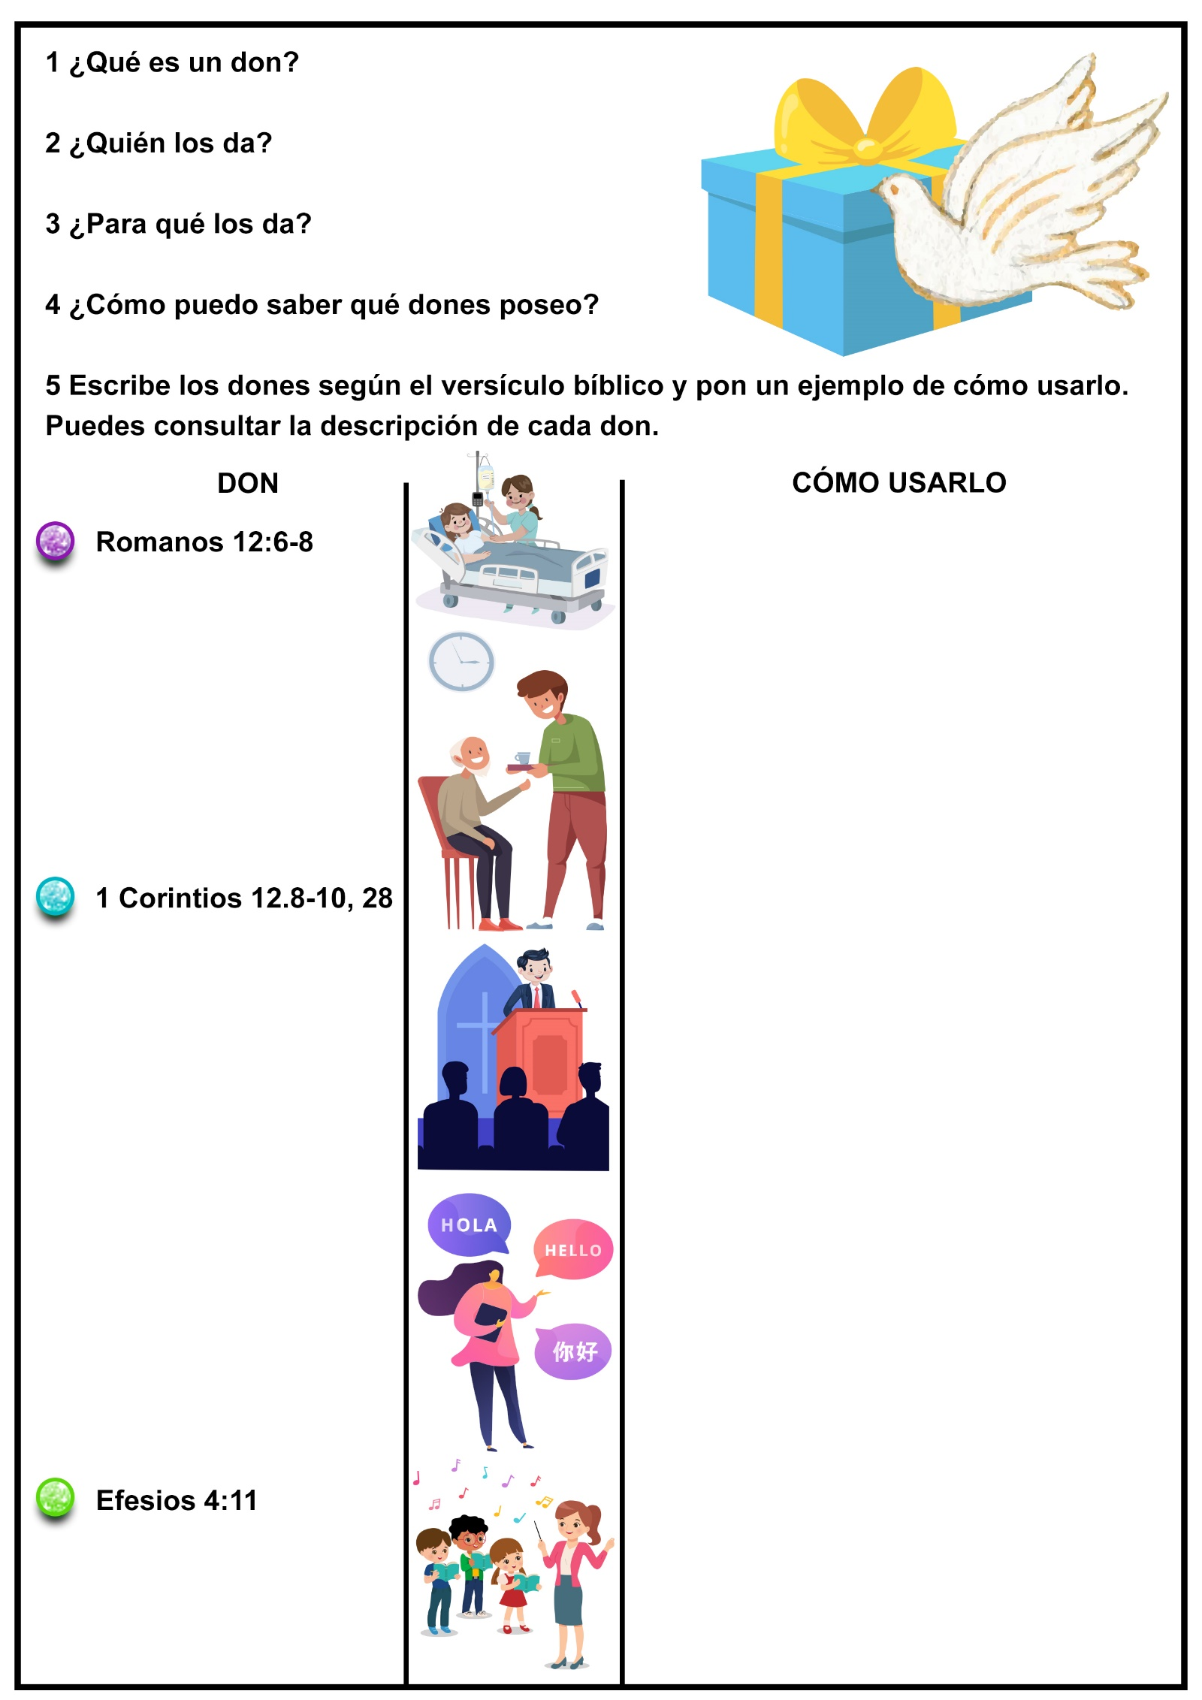
DONES DEL ESPÍRITU
- ¿Qué es un don?
Por principio hemos de saber que se entiende por DON una dádiva, un regalo, que se recibe de parte del Señor, no por méritos, no por paga, sino por el puro afecto de su voluntad, por su gracia. Queda así establecido, lo que dice la Biblia en Santiago 1:17 “Toda buena dádiva y todo don perfecto viene de lo alto, desciende del padre de las luces, en el cual no hay cambio, no sombra devariación...”
- ¿Quién los da?
Estos dones representan los talentos especiales que imparte el Espíritu. En un sentido especial, Cristo le concedió a su iglesia estos dones espirituales en el Pentecostés. (Efe.4: 7,8) El Espíritu Santo es el agente que distribuye “a cada uno en particular como él quiere” (1Cor.12:11) los dones que le permiten a la Iglesia cumplir la tarea que se le ha asignado.
- ¿Para qué son dados?
Aquí se nos dice claramente que estos dones, o capacidades, son dados con el fin de perfeccionarnos para "la obra del ministerio", o servicio (que es lo que significa la palabra ministerio), para edificar al cuerpo de Cristo; edificación que puede significar tanto el añadido de nuevos miembros a la iglesia (enfoque cuantitativo) como la edificación espiritual de los miembros de iglesia, y su afianzamiento en la fe y la salvación (enfoque cualitativo). Son dados para que podamos crecer espiritualmente (incluso hasta alcanzar e l ideal de ser transformados a la semejanza plena del carácter de Cristo), para ayudarnos mutuamente en la vida cristiana, para ir edificándonos en amor. Y también el apóstol menciona que estos dones están dados para proteger a la iglesia del error y el engaño, y del infantilismo espiritual. y para tener firmeza doctrina l. Y todo, envuelto en el clima del amor, que es lo que le da verdadero sentido a cada aspecto de la experiencia cristiana, y s in e l cual nuestro cristianismo es meramente una formalidad, un fenómeno sociológico o una escuela de debate filosófico.
- Dones según Pablo
Enumeremos, entonces, la diversidad de dones mencionados en las tres listas paulinas acerca de los dones espirituales (Rom. 12:6·8; 1 Cor. 12:8-10, 28; Efe. 4:11 ); lista que no es exhaustiva y limitativa, sino solo descriptiva de algunas de las grandes bendiciones que e l Espíritu otorga a la iglesia para que nos ayudemos mutuamente a vivir como cristianos aquí e ir al cielo y llevar a l cielo a cuantos podamos:

Romanos 12:6·8:
* Profecía: consiste en recibir mensajes directamente de Dios (a través de sueños. visiones, escuchar audiblemente la voz de Dios o a través del fenómeno de la inspiración) y transmitirlos de manera infalible al pueblo de Dios. sin margen de error o intervención de ideas humanas.
* Servicio: la predisposición y la iniciativa ferviente. activa y eficaz de ayudar al prójimo, en cualquier tipo de necesidad (material. anímica, espiritual, etc ).
* Enseñanza: la capacidad de hacer entender a otros el mensaje y la instrucción divinos. de una manera clara.
* Exhortación: la capacidad de animar a otros en las luchas de la vida cristiana e incentivarlos a cumplir el alto destino espiritual al cual somos llamados. a vivir en plenitud la belleza de la vida cristiana. del compromiso con Cristo.
* Ayuda económica (repartir): ya sea sacando del propio bolsillo o repartiendo con sabiduría y un santo criterio los bienes de la iglesia destinados a ayudar a los verdaderamente necesitados. o para suplir las necesidades económicas que requieren las distintas actividades y ministerios de la iglesia.
* Liderazgo (presidir): es necesario que alguien dirija la iglesia, la conduzca en sus diferentes caminos y actividades: por lo tanto. es necesario que haya Iíderes-siervos que, más que mandar a la iglesia para que haga su voluntad, la inspire con un ejemplo de amor y servicio. y suscite la lealtad espontánea de la hermandad hacia sus iniciativas y proyectos. o con tribuya al líder aportándole ideas e iniciativas que partan desde las mismas bases de la iglesia (el conjunto de miembros de iglesia).
* Misericordia: la capacidad de compadecerse de los dolores ajenos. de sus necesidades. prestando un oído atento. un hombro fuerte en el que sostenerse, una mano amiga que ayude de manera concreta, práctica.
1 Corintios 12:8-10, 28:
* Sabiduría: la capacidad de saber interpretar correctamente la realidad; de tener una percepción y apreciación
inmediatas de cuáles son los verdaderos valores de la vida, lo que realmente importa, cuál es el sentido de la vida.
Es la capacidad de entender a Cristo, el plan de salvación, la voluntad de Dios para el hombre, lo que implica la
vida cristiana. En definitiva, el tener una visión clara de las cosas que sirva para vivir mejor la vida y para lograr la
salvación.
* Ciencia: tiene que ver con el conocimiento, sobre todo el conocimiento de la Palabra de Dios y de la voluntad divina. También puede implicar un conocimiento del mundo en que vivimos, que da una perspectiva más amplia de
las cosas (historia, filosofía, psicología, actualidad, medicina, salud, etc).
* Fe: la confianza creciente y plena en la existencia de Dios, en su bondad, en su favor, en su intervención en nuestra vida, en su protección, y sobre todo en la salvación provista por Cristo. Seguridad espiritual para enfrentar cualquier embate que la vida le presente a uno o a otros a quienes queremos ayudar.
* Don de sanidad: puede implicar, en la actualidad, la capacidad de los médicos para sanar enfermedades gracias
a los avances científicos, pero en su sentido primario parece ser la capacidad de sanar milagrosamente a las personas.
No es algo que hoy no pueda suceder entre nosotros cuando la medicina moderna llega a ser impotente,
siempre y cuando sea la voluntad de Dios.
* Hacer milagros: no es algo que esté restringido a los tiempos bíblicos. Dios puede hacer milagros de todo tipo
aún hoy, y no debemos negarnos a la posibilidad de ver manifestada más poderosa y visiblemente la mano de
Dios en nuestra vida, cuando Dios así lo disponga en su sabiduría infinita.
* Profecía: ya hemos comentado en la lista anterior.
* Discernimiento de espíritus: la capacidad de distinguir claramente la verdad del evangelio, de discernir a los
mentirosos, engañadores o que obran con intenciones oscuras subrepticias. En otras palabras, la capacidad de
"discernir al enemigo bajo cualquier disfraz· (White), y de esta manera proteger a la iglesia contra sus engaños e
incursiones.
*Lenguas: puede implicar el hablar otros idiomas cuando la situación lo requiera, para poder comunicar el evangelio sorteando las diferencias idiomáticas (Hech. 2:1 ·111, pero ciertamente también es un don sobrenatural del
cual no sabemos demasiado, pero que parece implicar hablar en idiomas sobrehumanos para alabar a Dios o
transmitir un mensaje divino (1 Cor. 14), para lo cual también hace falta el don que mencionaremos a continuación:
* Interpretación de lenguas: Pablo establece la necesidad de este don cuando se manifiesta en la iglesia el don
anterior (el don de hablar en "lenguas angelicales"), porque de lo contrario la iglesia no recibe edificación, sino solo
el que experimenta este don de lenguas. Es más, lo pone como condición (1 Cor. 14).
* Apostolado: inicialmente aplicado a quienes fueron testigos de la vida, la obra redentora, la muerte expiatoria y
la resurrección de Cristo, que fueron enviados (es lo que significa la palabra "apóstol, a dar testimonio de estas cosas. Pero, por extensión, se aplica a todo cristiano, que es enviado por Cristo para dar testimonio de él y ganar almas para su Reino.
* Don de ayuda: de alguna manera emparentado al don de servicio mencionado en la lista de Romanos. Es esa
predisposición amorosa y ferviente de siempre tender una mano al necesitado. Es lo que le da su carácter cristiano
a toda la obra del creyente, lo que le otorga autoridad moral a la iglesia, credibilidad al mensaje del evangelio y a la
iglesia delante de la sociedad.
* Administración: no solo de los bienes materia les de la iglesia, sino también la capacidad de organizar sus actividades, darles un orden, para que no sean solo una serie de iniciativas anárquicas, confusas y poco efectivas.

Efesios 4:11:
* Apostolado: Ya mencionado en listas anteriores.
* Profecía: ya mencionado.
* Evangelismo: Parece ser la capacidad especial de ganar almas para Cristo, que todavía no lo conocen, de predicar el evangelio con poder (ya sea de manera pública como en círculos menores o persona a persona). Son los
"obreros de avanzada", los "adelantados espirituales, que van abriendo obra en lugares nuevos.
* Pastorado e instrucción espiritual: es el ministerio integral de aquellos que están encargados de cuidar al rebaño, a los miembros de iglesia, con amor, para velar por ellos, por sus necesidades materiales, anímicas y espirituales;
para protegerlos de los enemigos y los peligros espirituales; para consolar, animar, exhortar; para liderar a
la iglesia, motivarla y organizarla a fin de que cumpla su alto destino espiritual de salvación y su misión evangelizadora hacia los que no conocen a Cristo, y su misión de edificación mutua. Es el responsable espiritual humano inmediato y último de la iglesia local.

- ¿Cómo saber cuáles son los dones del Espíritu que poseo?
No hay una respuesta infalible para esto. Sin embargo, podemos sugerir los siguientes sencillos criterios:
1) El ministerio al que me siento más atraído para realizar, y en el que más me siento cómodo y a gusto: puede ser dar estudios bíblicos, aconsejar, apoyar a otros, cantar, ejecutar algún instrumento musical, liderar a los jóvenes, enseñar en la Escuela Sabática, dar sermones, etc.
2) El reconocimiento humilde y agradecido pero realista (sin orgullo, pero sin falsas modestias) de ciertas capacidades personales que creo poseer.
3) El llamamiento de la iglesia: normalmente, la hermandad y sus dirigentes suelen "detectar" los dones que poseen
ciertas personas, y suelen, entonces, hacer un llamado para cumplir determinadas funciones dentro de la
iglesia. No es infalible (a veces se coloca en algunos ministerios a gente que, en realidad, el tiempo se encarga de
demostrar que no eran para eso), pero suele ser un criterio más objetivo que el propio.
4) El llamado acuciante de alguna necesidad humana, a la que deseo ayudar a satisfacer.

Extraído de RA, Autor Pablo M. Claverie

CATALINA NO PODÍA CANTAR
Por Kay Heistand
Catalina estaba a oscuras escuchando la música. Percibía la seguridad con que su madre tocaba el piano, y la cadencia de las voces de su tía y de su abuela, tan puras y armoniosas.
Además, estaban sus primos. Todos podían cantar; la voz clara de Virginia llevaba la nota alta; parecía flotar en eI aire, sola y prístina, rodeada por el coro de las otras voces.
Le brotaron lágrimas que le quemaban los ojos. Un sentimiento de humillación y amor propio herido luchaban en su corazón. ¡No era justo!
Todos los demás en la familia podían cantar como pájaros. Podían sentarse al piano y tocar de oído, y después de escuchar una melodía una sola vez podían reproducirla. Mientras que ella era el cuervo de la familia.
No obstante, le gustaba cantar. ¡Pero miren lo que pasó! ¡Lo mismo de siempre! Habían venido la tía Dora y los primos y se habían reunido en torno al piano para cantar. Catalina había estado gorjeando alegremente con ellos, disfrutando enormemente de la velada musical, hasta que su voz procuró alcanzar una nota alta y no lo logró, terminando en cambio en un desconcertante chillido. Un silencio en ese preciso lugar reveló su nota chillona.
Su primo Roy, a quien le gustaba molestar y quien a menudo solía herir con sus bromas hizo un chiste.
Catalina cerró la boca y juró para sus adentros que nunca más cantaría.
Había salido silenciosamente. Luego, mientras tocaba la música, se retiró en silencio, muy amargada. No podía seguir escuchándola. Se alejó, cruzando el vestíbulo por debajo de la gran escalera curvada, y salió al gran porche de adelante.
Pero alguien la había precedido.
Catalina vaciló, avergonzada, porque recordó que nunca había visto a su padre unirse a los que solían cantaren torno al piano. Luego dio unos pasos y se sentó al lado de su padre en la hamaca del porche. La lástima que se tenía a sí misma le había hecho olvidar por un momento que no todos en la familia podían cantar.
-Qué linda suena la música, Catalina -murmuró su padre. Luego mirándola en los ojos, le preguntó-: ¿Qué pasa, Catalina?
-Nada -dijo a duras penas ésta, procurando ignorar el nudo que le cerraba la garganta.
-¡Ah, ah! -dijo comprensivamente el padre-. Entre nosotros siempre la verdad, Catalina. ¿Te cansaste de cantar?
-¡Yo no puedo cantar! -explotó Catalina-. Roy dice que yo hago desentonar a todos. -y las lágrimas se le escaparon por entre sus párpados cerrados-. Papá, tú no sabes ...
-Estás equivocada, Catalina -dijo el padre cubriendo con su mano grande la de la niña que estaba apoyada en la mecedora-. Estás muy equivocada. De hecho, querida -dijo con un hondo suspiro, apretándole la mano a la niña hasta hacérsela doler-, yo tengo la culpa de que no puedas cantar.
-Pero ¿qué quieres decir? -susurró Catalina, mirando el rostro bondadoso de su padre, iluminado apenas por los rayos de la luz de la esquina.
-Sí, yo no puedo cantar una sola nota. Ni siquiera puedo entonar. Tú lo sabes, querida Catalina asintió lentamente. Sí, ella lo sabía, pero ese hecho nunca se había registrado en su mente. Con la despreocupación propia de la juventud nunca se había detenido a pensar si a su padre le importaba quedar excluido de sus veladas musicales. Y nunca lo había oído quejarse de no poder cantar, ¡ni una sola vez en su vida!
-¿Realmente tú no puedes cantar? -le preguntó.
-No puedo cantar una sola nota. Temo que toda la habilidad musical que hay en el lado de la familia de tu madre, te ha pasado por alto, y has tenido que heredar mi incapacidad -dijo su padre riéndose a manera de disculpa.
- ¡Oh, papá, no digas eso! ¡No me importa parecerme a ti en todo! -exclamó Catalina abrazando cariñosamente a su padre.
El padre correspondió en la misma forma y le dijo:
-Bueno, damita, quiero decirte que todavía tienes mucha suerte.
-¿Yo? - preguntó incrédula Catalina.
-Por cieno que sí, porque si practicas bastante puedes entonar y mantenerte en tu voz, pero no puede decirse que no tienes oído.
El padre dejó caer los hombros. Y su apuesta figura pareció hundirse en la hamaca con desesperación.
-¡Oh, papá, yo no sabía¡ -exclamó Catalina apenada por él, ante esa revelación.
Su padre maravilloso a quien ella admiraba más que a ningún otro hombre en el mundo, había llevado esa carga durante todo ese tiempo, y ella nunca se había dado cuenta de ello, ni se había preocupado por saberlo.
-Tú puedes disfrutar de la música, Catalina, aunque no puedas crearla - le dijo muy serio.
-¡Oh, a mí me gusta la música! -pensó Catalina al recordar los momentos que había pasado disfrutando de la música y el canto. Aunque no podía tocar el piano nunca le faltaba música.
-Y, querida, recuerda tu propio talento -continuó amablemente el padre.
-¿Mi talento? -preguntó sorprendida Catalina.
-Sí querida, tú tienes la habilidad de hacer con las palabras lo que otros hacen con un pincel o con un instrumento musical. Me refiero a tu capacidad de escribir. ¿Qué crees tú que dijeron tus primos cuando vendiste tu historia el mes pasado? Ninguno de ellos puede escribir.
Un rayo cálido pareció inundar a Catalina.
-Pero, papá, una historia, y para los niños.
-Sí, lo sé, pero había muchos competidores y tu historia debió tener algo. No es más que una vislumbre de lo que puedes hacer si aprendes, prácticas y trabajas en tus escritos. Este es un comienzo, Catalina. Si desarrollas esa habilidad de escribir, puedes obtener la misma satisfacción de tu creación que la que otros obtienen de su música.
En ese momento sintió que la mano de su padre oprimía la suya suavemente, consolándola y animándola y se dio cuenta de que, de pronto, la música que llegaba desde la sala había perdido su poder de herir. Catalina recordó las horas transcurridas escribiendo en su diario; los temas de lenguaje que tanto le interesaban, su constante esfuerzo por captar la belleza del pensamiento y volcarla en palabras que otros pudieran disfrutar.
- Dios da a sus hijos diferentes habilidades -continuó diciendo su padre-. A nosotros nos toca desagradecidos y lograr el máximo con lo que tenemos. El cuidado de la casa, el arte de cocinar, de coser, de trabajar la madera, son dones que Dios nos ha dado que debemos cultivar y apreciar tanto como la capacidad de pintar o cantar. El llegar a ser una buena esposa y madre es un blanco hermoso, Catalina. Recuerda esto: haz siempre lo mejor con lo que tienes, para la gloria de Dios, y no te olvides nunca de agradecerle por todos los dones que te ha prodigado.
La música que provenía del interior de la casa había cesado, pero en el corazón de Catalina había ahora una nueva canción. Su corazón se había sanado, la herida había desaparecido. Su padre se levantó y la guio al borde del porche. Mientras Catalina estaba allí, junto a él, de la mano, contempló el cielo poblado de estrellas, y dijo:
- Gracias. papá por ayudarme a ordenar mis pensamientos. Procuraré aceptar las cosas que no puedo cambiar, y hacer Jo mejor que pueda con lo que tengo.

EDWIN, EL PINTOR DE ANIMALES
Por E .G.
El maestro echó una mirada a su clase y sonrió. “Me parece que nuestro joven pintor ha olvidado la hora de clase otra vez”, dijo.
—Edwin está dibujando animales en el zoológico, señor –dijo uno de los muchachos como disculpándolo.
En eso se abrió la puerta y entró un niño de cabello ensortijado.
—Siento mucho haber llegado tarde, señor –dijo Edwin–. Me quedaré con mucho gusto después de clase, pero los animales estaban con tan buena disposición hoy, que daba gusto dibujarlos.
—No tendrás que quedar después de clase esta tarde, hijo mío –anunció el maestro–. Hoy es una ocasión especial para toda la escuela y especialmente para ti, Edwin. No te preocupes. Tus deberes están siempre bien hechos.
Ese día todos sus compañeros vieron cuando Edwin, que sólo contaba con once años, recibía una medalla de plata de la Sociedad de Artes de Londres en reconocimiento por su talento para dibujar y pintar animales.
A medida que Edwin iba creciendo, un triunfo se sucedía a otro. Él amaba a todos los perros, aun a los vagabundos más ordinarios, y los protegía siempre. Para él los perros poseían una gran lealtad, valor y personalidad; sus cuadros expresaban esas cualidades.
No pasó mucho tiempo hasta que se reprodujo uno de sus cuadros, un hermoso perro de San Bernardo. Edwin estableció en Londres un estudio que muy pronto llenó con cuadros de perros de todas clases. Él era un hombre bondadoso y afectuoso que contaba con gran número de amigos. Cuando éstos iban a visitarlo, decían jocosamente al llamar a la puerta: “Edwin, encadena tus perros”.
Una hermosa mañana de otoño un amigo invitó al artista a ir a cazar venados en Escocia. Anduvieron un buen rato por los campos y luego se detuvieron tras algunos arbustos para descansar. En eso se oyó un ligero ruido y un hermoso ciervo apareció cerca de los dos hombres. El escocés esperó que su invitado tirara, pero repentinamente el artista puso a un lado su escopeta y sacando un anotador de su bolsillo empezó a dibujar el hermoso ejemplar. Desde entonces su interés en dibujar esos magníficos animales fue casi tan grande como el que ponía en dibujar perros.
Se dice que una vez dibujó la cabeza de un ciervo con una mano al mismo tiempo que con la otra dibujaba la cabeza de un caballo.
Siendo muy joven llegó a ser gran amigo de la reina Victoria, quien lo hacía llamar con frecuencia a fin de que hiciera esbozos y pinturas en su presencia.
Hizo también varios retratos, uno de ellos de él mismo trabajando, mientras dos de sus perros lo observaron por sobre sus hombros.
Varias de sus obras lo hicieron famoso, y entre ellas podrían mencionarse la de “Perros peleadores a la expectativa”, y “El mayor doliente del viejo pastor”. Su mejor cuadro de un ciervo se llama “El rey del valle”. Son muchos los jóvenes y niñas estudiantes que lo conocen y aprecian.
Este gran hombre llegó también a ser escultor, y todo el que visita Londres puede ver los grandes leones, obra de sus manos, que se encuentran en la plaza de Trafalgar.
Vivió desde 1802 hasta 1873. Fue caballero de la corte de la reina, y desde entonces se lo conoció como Sir Edwin Henry Lanseer, amigo de los hombres y de los animales.—
Todos tenemos dones y talentos especiales. Úsalos para la honra y gloria de Dios.

